Universidad Mariano Galvez
Faculta de Ingeniería en sistemas
Programación III

Parcial II – Evidencias

Elder Geovani Samayoa Esquivel
9941-24-10076

EVIDENCIAS

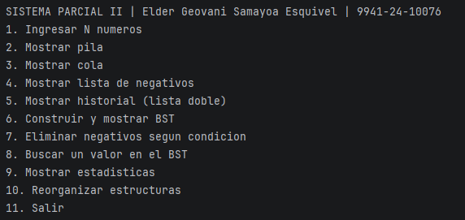

Ingreso de datos | Opción #1 |
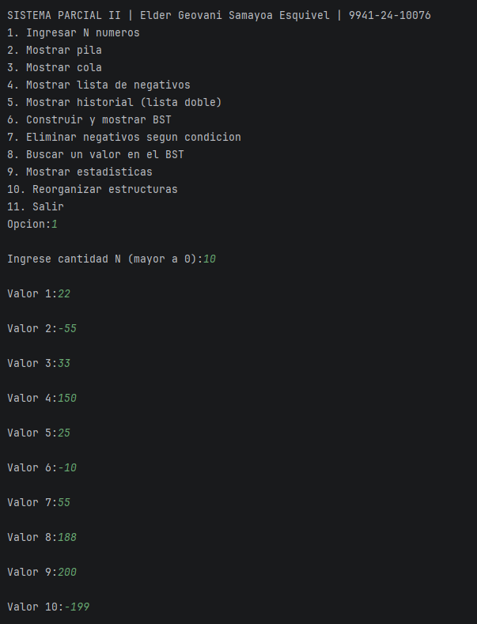

Pila | Opción #2 |
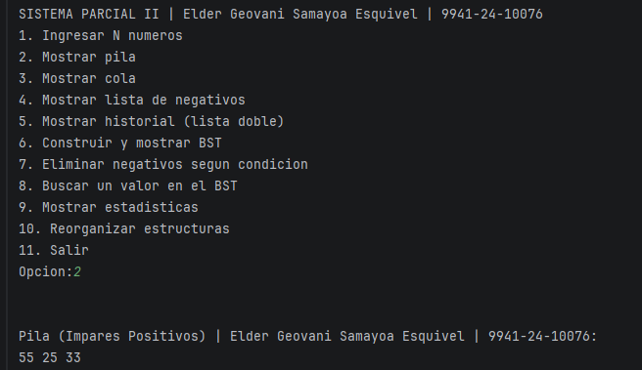

Cola | Opción #3 |
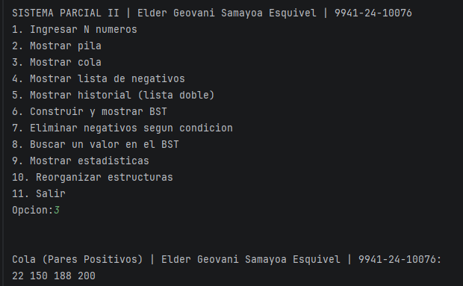

Negativos | Opción #4 |
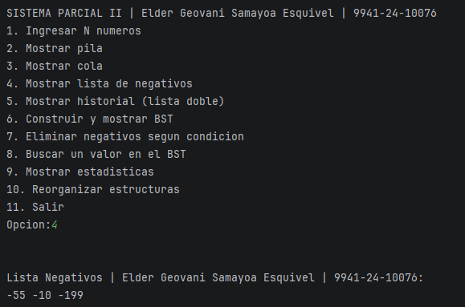

Doble Lista | Opción #5 |
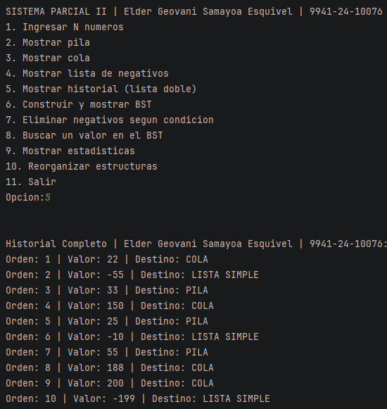

BST | Opción #6 |
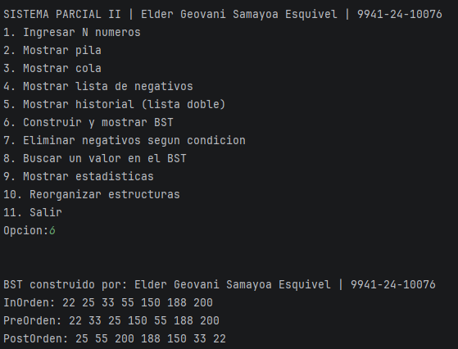

Eliminar Negativos según condición | Opción #7 |
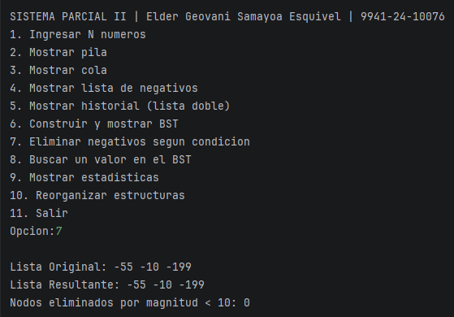

Buscar BST | Opción #8 |
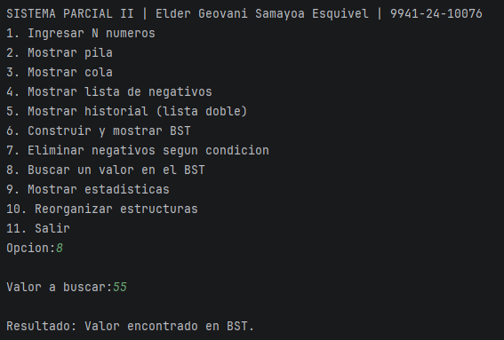
Estadísticas | Opción #9 |
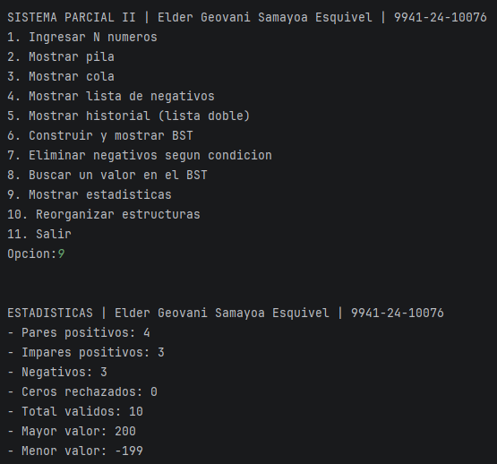

Reorganizar | Opción #10 |
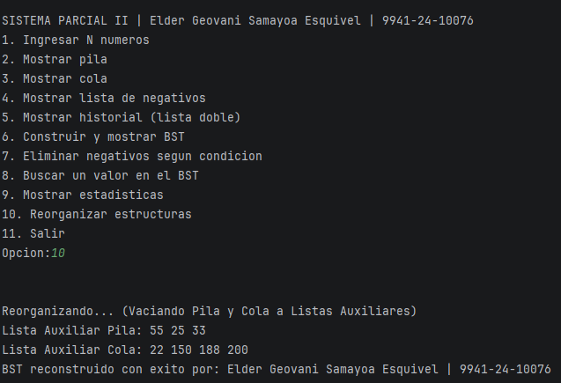

Salir | Opción #11 |
